Отчёт о работе
музея «Защитника Отечества» ГОУ СОШ № 1125
за 2010-2011 учебный год

В музее закрепилась хорошая традиция: начинать новый учебный год со встречи активистов. Собрание актива формирует Совет музея. В этом году в Совет музея вошли: заместитель председателя Совета ветеранов м/р Бусиново, участник войны в Афганистане - Соколов Александр Петрович, зам. директора по ВР – Домарацкая Анна Николаевна, библиотекарь – Семёнова Наталья Петровна, и шесть человек учащихся – старшеклассников: Петрова Диана (11кл.), Дорошин Дмитрий (11 кл.), Багаутдинов Рушан (11 кл.), Пырина Оксана (9 кл.), Сальникова Ирина (9 кл.), Юханова Юлия (9 кл.). Благодаря творческой инициативе Совета, деятельность музея была насыщена интересными мероприятиями, конкурсами, тематическими уроками, встречами с ветеранами.
Популярность музея у учащихся формируется благодаря осуществлению проектов, участию в районных, окружных и городских конкурсах, олимпиадах, викторинах, как традиционных, так и новых. Например:
- Интернет-олимпиада, посвященная 69-ой годовщине битвы под Москвой» «Честная игра»;
- Cмотр – конкурс музеев «Эта главная должность учитель»;
- Фестиваль компьютерных проектов «Северные созвездия» (ЮТМ). Сайт «Космодом»;
- Олимпиада по школьному краеведению (москвоведению). «Брейн-ринг»;
- Конкурс ручных поделок к 200-летию победы в войне 1812 года. «Аты – баты»;
- Викторина «По дорогам военной Славы»;
- Конкурс школьных проектов и исследовательских работ «Ярмарка идей МФЮА – 2011»;
- Московская открытая практическая конференция по новым информационным технологиям «Виртуальная реальность», «Контрнаступление»;
- Интернет-олимпиада, посвящённая 50-летию космонавтики;
- Творческий фестиваль «Космическая одиссея» в рамках Дня Космонавтики. Презентация «Впервые в космосе»;
- Брейн-ринг «Внуки Победы»;
- Интернет-олимпиада, посвященная 50-летию космонавтики.
В этих мероприятиях приняли участие более 50 человек. Победителями оказались:
Пырина Оксана (9а), Сальникова Ирина (9а), Петрова Диана (11а), Азаева Снежана (10а), Багирова Айгюн(10а), Базуркаев Хамзат(10а), Головакина Татьяна(10а), Адайкина Екатерина(10а), Багаутдинов Рушан(11а), Наумлюк Сергей (11а), Якшис Анна (5б), Утешева Екатерина(5б), Скворцова Екатерина(5б), Кадушкина Екатерина(5б), Керимова Арнэлла(5б), Филиппов Влад (5б), Бархатов Динар (5б), Инчина Татьяна (5б), Суворкова Елизавета (6а), Кучкарёва Анастасия (6а), Прохорова Елена (6а), Эртель Денис(8б), Ожерельев Александр(8б).
Информация выставлена на сайте школы.
В соответствии с планом работы музея актив продолжил сбор материала для «Книги Памяти». Появились новые страницы о ветеранах, участниках событий Великой Отечественной войны.
Ещё одним направлением деятельности музея стало накопление и изучение документов о войне в Афганистане. Источником информации о том, какую роль играли наши вооружённые силы в военных действиях на территории другой страны, выступил Соколов Александр Петрович, ветеран афганской войны. Он поделился с ребятами воспоминаниями, используя личные фотографии того времени.
В музее состоялась встреча с Фёдоровой Ниной Васильевной. Она принесла фронтовое письмо своего отца за 1941 год. Текст этого письма вошёл в сценарий праздника, посвящённого Дню Победы. Со своими стихами выступила Буровик Валентина Ивановна, присутствуя на конкурсе «Юный экскурсовод школьного музея». Часто бывает в музее председатель Совета ветеранов Западное Дегунино Иван Федотович Зинченко. В этом году актив музея познакомился с Львовой Валентиной Васильевной – председателем комиссии Совета ветеранов района по военно-патриотическому воспитанию. Ребята нашей школы приняли участие в смотре-конкурсе художественных работ ветеранов и учащейся молодёжи под девизом «Подвигу защитников Москвы жить в веках».
В преддверии празднования 70-летия Московской битвы в музее создана постоянно обновляющаяся тематическая выставка плакатов памятных мест Подмосковья, связанных с героической обороной Москвы в 1941-1942 годах. На плакатах фотографии памятников, описание подвигов бойцов.
Отмечались Дни воинской Славы. Проведены уроки мужества: «Москва за нами», «Прорыв блокады Ленинграда»», «Сталинградская битва». Ко Дню Победы была организована Вахта Памяти, возложение цветов к мемориальной доске маршала Федоренко, посещение Мемориала Защитников Москвы в Грачёвском парке, показано музыкально-литературное представление «Память жива».
В течение года проводились экскурсии: «Ознакомительные», «Московская битва», «Славные победы» - для 1-ых классов,
«Герои московской битвы», «900 дней блокады», «День рождения Армии», «Великие полководцы» - для 2-ых – 4-ых классов,
«Заслуженный художник РФ, участник Великой Отечественной войны Н.Г. Петров», «Великие битвы Великой Отечественной», «Дети во время Войны», «Великая Отечественная война в фотографиях и плакатах», «Люди, сотворившие Победу» - для 5- 11 классов.
Интересно проходили тематические классные часы «Служить Отчизне суждено», посвященные Дню защитника Отечества.
Отмечая замечательную дату, 50-летие первого полёта человека в космос, актив музея участвовал во многих конкурсах, открыл экспозицию «Впервые в космосе» с выставкой редких книг «Мой брат Юрий», автор В. Гагарин и «Рассказ о сыне» М.А. Гагариной.
К 200-летнему юбилею Бородинского сражения в музее выставлена работа кружка «Музей своими руками», которая рассказывает о военной форме XVIII века. В настоящее время в процессе разработки проект макета «Бородинское поле Славы».
Значительно пополнилась библиотека музея. Вызвала интерес серия журналов «100 битв, которые изменили мир». На основе научных материалов и различной литературы была создана презентация «Контрнаступление» и карта «Героическая оборона Москвы».
За счёт новых поступлений в фонд музея расширился раздел археологических находок. Наиболее ценными приобретениями стали журналы «Огонёк» за 1943 год.
Продолжается сбор информации о деятельности организации ДОСААФ для создания нового раздела. Пополняется альбом «Выпускники школы в российской армии».
В декабре 2010 года на страницах СМИ «ЗАВУЧ.ИНФО» опубликованы две работы о деятельности музея «Рождение школьного музея» и «Использование образовательных и воспитательных ресурсов школьного музея Защитника Отечества».
Актив музея стал победителем в окружном смотре - конкурсе музеев «Эта главная должность учитель» и участвовал в городском.

Приложение. Фотографии мероприятий.

Руководитель музея Козлова Т.Ф.

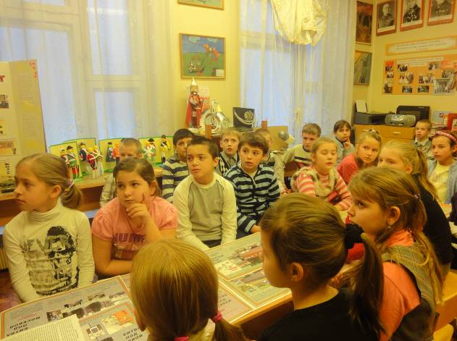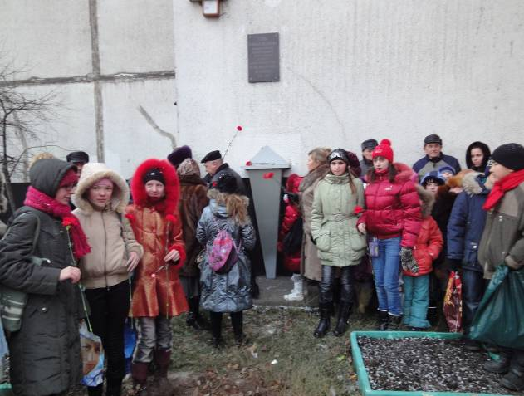
Уроки мужества Возложение цветов к памятной доске маршала Федоренко
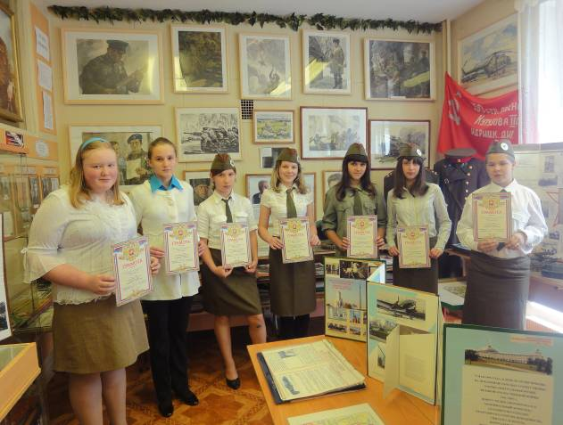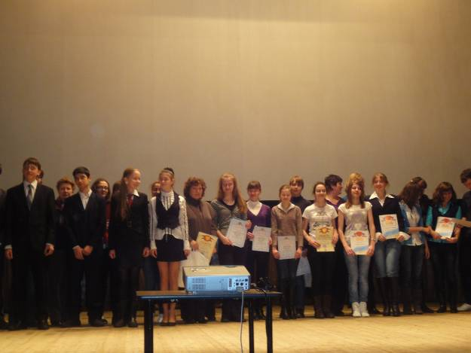
Конкурс экскурсоводов Победители «Конкурса идей МФЮА»
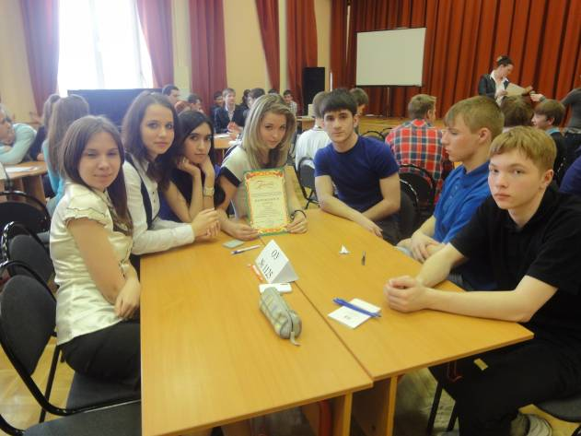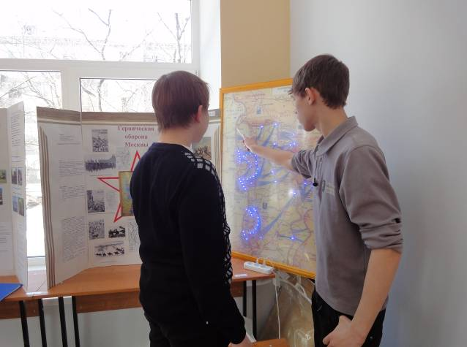
Брейн-ринг по краеведению На конкурсе в МФЮА

